Město Český Krumlov
náměstí Svornosti 1, 381 01 Český Krumlov
IČ: 00245 836
DIČ: CZ00245836
bank. spojení: KB Český Krumlov, č. učtu: 19-221241/0100, VS 9936001090
(dále jen pronajímatel)

a

ČESKOKRUMLOVSKÝ ROZVOJOVÝ FOND, spol. s r.o.
zapsaná u rejstříkového soudu v Českých Budějovicích ve vložce 705, oddílu C se sídlem Masná 131, 381 01 Český Krumlov
IČ: 42396182
DIČ: CZ 42396182
(dále jen nájemce)

uzavírají v souladu s občanským zákoníkem v platném znění tuto
smlouvu o nájmu

- Pronajímatel je vlastníkem těchto nemovitostí:
- p.p.č. 889/1 (parkoviště Jelenka I) se všemi součástmi a příslušenstvím
- st.p.č. 3983 a budovy bez č.p. a č.e. na st.p.č. 3983 (WC Jelenka)
- p.p.č. 946 (parkoviště Jelenka II) se všemi součástmi a příslušenstvím vč. stavby objektu obsluhy
- p.p.č. 906/1 (parkoviště Pod poštou) se všemi součástmi a příslušenstvím vč. stavby objektu obsluhy
- p.p.č. 906/6 vč. stavby veřejných WC (WC Pod poštou)
- st.p.č. 3817 (pod stavbou veř. WC městský park v majetku ČKRF)
- p.p.č. 204/1 (parkoviště Městský park)
- p.p.č. 204/2 (parkoviště Městský park)
- p.p.č. 201/1 (parkoviště Městský park)
- p.p.č. 1696, p.p.č. 1697, p.p.č.1698, p.p.č. 1699, p.p.č. 1700, p.p.č. 1701, p.p.č. 1702, p.p.č. 1703, p.p.č. 1704, p.p.č. 1705 (vše parkoviště Městský park)
- p.p.č. 1340/1 (U Jízdárny)
- p.p.č. 730/4 (U Trojice)
- p.p.č. 730/12 (U Trojice)
vše v k.ú. a obci Český Krumlov

- Pronajímatel přenechává touto smlouvou nájemci k užívání
- p.p.č. 889/1 (parkoviště Jelenka I) o výměře 10.590 m² se všemi součástmi a příslušenstvím
- st.p.č. 3983 o výměře 121 m² a budovu bez č.p. a č.e. na st.p.č. 3983 (WC Jelenka)
- část p.p.č. 946 (parkoviště Jelenka II) o výměře cca 2241 m² se všemi součástmi a příslušenstvím vč. stavby objektu obsluhy
- p.p.č. 906/1 (parkoviště Pod poštou) o výměře 6585 m² se všemi součástmi a příslušenstvím vč. stavby objektu obsluhy
- část p.p.č. 906/6 o výměře cca 20 m² vč. stavby veřejných WC (WC Pod poštou)
- st.p.č. 3817 (pod stavbou veř. WC městský park v majetku ČKRF) o výměře 103 m²
- p.p.č. 204/1 o výměře 3148 m² (parkoviště Městský park)
- p.p.č. 204/2 o výměře 1618 m² (parkoviště Městský park)
- část p.p.č. 201/1 o výměře cca 950 m² (parkoviště Městský park)
- p.p.č. 1696 o výměře 40 m², p.p.č. 1697 o výměře 21 m², p.p.č.1698 o výměře 21 m², p.p.č. 1699 o výměře 20m², p.p.č. 1700 o výměře 25 m², p.p.č. 1701 o výměře 25 m², p.p.č. 1702 o výměře 22 m², p.p.č. 1703 o výměře 22 m², p.p.č. 1704 o výměře 22 m², p.p.č. 1705 o výměře 22 m² (vše parkoviště Městský park)
- část p.p.č. 1340/1 (parkoviště U Jízdárny) o výměře cca 4300 m²
- p.p.č. 730/4 (U Trojice) o výměře 5962 m²
- část p.p.č. 730/12 (U Trojice) o výměře cca 380 m²
vše v k.ú. a obci Český Krumlov. Přesné určení předmětu nájmu je vyznačeno zákresy v katastrální mapě, které tvoří přílohu této smlouvy.

- Nájemce prohlašuje, že stav předmětu nájmu je mu znám, předmět nájmu přejímá do svého užívání podle této smlouvy ve stavu, ve kterém se nachází a nevyžaduje od pronajímatele žádné úpravy.

- Nájem schválila rada města usnesením č. 214/11/2012 ze dne 23.4.2012. Oznámení o záměru obce pronajmout nemovitosti bylo zveřejněno na úřední desce města v době od 3.4.2012 do 19.4.2012.

Nemovitosti jsou pronajímány za účelem provozování parkovišť a služeb souvisejících (vč. provozování veřejných WC).

- Nájemce se zavazuje za užívání předmětu nájmu zaplatit pronajímateli nájemné ve výši 5.200.000,-- Kč bez DPH ročně. K nájemnému bude pronajímatel nájemci účtovat DPH v zákonem stanovené výši. Nájemné je splatné převodem na bankovní spojení pronajímatele na základě daňového dokladu (faktura) takto:
  - za období od 30.4.2012 do 31.12.2012 bude nájemce hradit nájemné ve výši 4.800.000,-- Kč, a to
    - 1. splátku ve výši 1.200.000,-- Kč se splatností k 20.6.2012, DUZP 1.5.2012
    - 2. splátku ve výši 2.000.000,-- Kč se splatností k 20.9.2012, DUZP 1.7.2012
    - 3. splátku ve výši 1.600.000,-- Kč se splatností k 20.12.2012, DUZP 1.10.2012
  - nájemné za období od 1.1.2012 do 31.3.2012 ve výši 300.000,-- Kč (+ DPH) bylo uhrazeno v souladu se smlouvou o nájmu ze dne 2.4.2002 v platném znění
  - nájemné za období od 1.4.2012 do 29.4.2012 ve výši 100.000,-- (+DPH) Kč bylo uhrazeno v souladu se smlouvou o nájmu ze dne 29.3.2012

- Nájemné dle bodu III.1. se bude každoročně počínaje rokem 2013 valorizovat o oficiální míru inflace (průměrná roční míra inflace vyjádřená přírůstkem průměrného indexu spotřebitelských cen - údaj ČSÚ). Valorizované nájemné se vypočítává z nájemného uhrazeného v roce předcházejícím. Výše valorizovaného nájemného se oznámí nájemci nejpozději do 31.1. příslušného roku. Nájemné je splatné v čtvrtletních splátkách se splatností vždy k 20. dni posledního měsíce příslušného čtvrtletí takto:
- 1. čtvrtletí ve výši 500.000,-- Kč
- 2. čtvrtletí ve výši 1.200.000,-- Kč
- 3. čtvrtletí ve výši 2.000.000,-- Kč
- 4. čtvrtletí ve výši 1.500.000,-- Kč
Navýšení nájemného z valorizace se rozloží do splátek ve 3. a 4. čtvrtletí.
Dnem uskutečnění zdanitelného plnění je vždy první den příslušného čtvrtletí.

- Pro případ, že v běžném roce vykáže nájemce meziroční nárůst tržeb z pronajatých parkovišť vyšší než bude činit inflace vykázaná ČSÚ v tomto roce, obě strany se dohodly, že nájemce kromě smluvně dohodnutého nájemného dále pronajímateli každoročně uhradí tzv. jednorázový příplatek nájemného ve výši kladného procentického rozdílu mezi meziročním nárůstem tržeb z městských parkovišť v uplynulém roce a mírou inflace za uplynulý rok, vypočtený ze smluvní výše nájemného v předchozím roce. Tento příplatek uhradí nájemce na účet pronajímatele do 31.1. roku následujícího po roce, za které se platí nájemné a uvedený jednorázový příplatek na základě faktury vystavené pronajímatelem. Nájemce se v této souvislosti zavazuje předkládat pronajímateli přehled měsíčních tržeb z parkovacích služeb realizovaných na pronajatých parkovištích ke konci kalendářního čtvrtletí, a to nejpozději do 25. dne následujícího po skončení čtvrtletí.

- Náklady na služby spojené s užíváním pronajatých nemovitostí nájemce hradí na základě smluv uzavřených přímo s dodavateli těchto služeb.

Tato smlouva se uzavírá na dobu určitou od 30.4.2012 do 31.3.2017 s opčním právem nájemce nájmu o dalších 5 let. Využití opčního prává se nájemce zavazuje oznámit pronajímateli nejpozději 6 měsíců před skončením sjednané doby nájmu, tj. do 30.9.2016. Podmínkou prodloužení nájmu o dalších 5 let je, že nájemce plní základní smluvní podmínky nájmu.

- Nájemce se zavazuje užívat pronajaté nemovitosti pouze k účelu vymezenému touto smlouvou, na své náklady pečovat o jeho běžnou údržbu a úklid. Běžnou údržbou je též provádění oprav do hodnoty 10.000,-Kč za každou jednotlivou opravu.

- Nájemce se zavazuje po celou dobu nájmu zajistit provoz parkovišť, tak jak dosud činil na základě nájemní smlouvy ze dne 2.4.2002, ve znění dodatků č. 1. až 18:
  - minimálně ve stávajícím rozsahu a kvalitě služeb, tj. zejména s nepřetržitou 24 hodinovou provozní dobou, s trvalým kamerovým dohledem a s elektronickým naváděním vozidel návštěvníků na parkoviště
  - s nabídkou parkovacích produktů a služeb minimálně ve stávajícím rozsahu dle aktuálně platného nájemcem zveřejněného „ceníku služeb“, tj. včetně slevových parkovacích karet pro rezidenty a abonenty (bydlící a podnikající v historickém centru), zaměstnance, zákazníky ubytovacích zařízení a včetně slevové tzv. bodové parkovací karty,

- Nájemce se zavazuje v průběhu doby nájmu obnovit z vlastních prostředků minimálně ze 2/3 technologii, která je ve vlastnictví nájemce a která je nezbytná pro řádný provoz městských parkovišť.

- Pronajímatel je povinen udržovat předmět nájmu ve stavu způsobilém ke smluvenému způsobu užívání.

- Nájemce je oprávněn dát předmět nájmu do podnájmu třetím osobám po předchozím písemném souhlasu pronajímatele.

- V průběhu každého kalendářního roku umožní nájemce pronajímateli nebo jím vybranému smluvnímu partnerovi využít jedno z parkovišť ke konání akcí jiného druhu, a to v celkovém minimálním rozsahu 72 hodin a za zvýhodněných podmínek.

- Veškeré stavební úpravy a technická zhodnocení pronajatých nemovitostí je nájemce oprávněn provádět pouze po předchozím písemném souhlasu pronajímatele.

- Nájemce je povinen zachovat a zajistit přes pronajaté pozemky stávající průchody pro pěší a dopravní obslužnost nepronajatých staveb, kterou nejde zajistit jiným způsobem.

- Pronajímatel prohlašuje, že předmět nájmu je kryt základní pojistkou pronajímatele proti živelním škodám. Nájemce je povinen mít uzavřeno pojištění odpovědnosti za škody způsobené v souvislosti s jeho činností na předmětu nájmu.

- Pronajímatel je oprávněn kdykoliv provést kontrolu stavu předmětu nájmu včetně příslušenství a způsobu užívání.

- Po ukončení nájmu se nájemce zavazuje předat nemovitosti ve stavu, v jakém je převzal s přihlédnutím k obvyklému opotřebení, pokud se účastníci nedohodnou jinak.

- Nájemce je povinen zaplatit smluvní pokutu ve výši 10.000,-- Kč v případě, že poruší své povinnosti uvedené v č. III, bod 1, a), bod 2, čl. V, bod 2, bod, 6, bod 7, bod 8, bod 9, a to za každé jednotlivé porušení uvedených povinností.
Tato smluvní pokuta je splatná vždy do 20. dne ode dne, kdy došlo k porušení shora uvedené smluvní povinnosti.

- Pronajímatel je povinen zaplatit smluvní pokutu ve výši 10.000,-- Kč, poruší-li svou zákonnou povinnost udržovat předmět nájmu ve stavu způsobilém smluvenému užívání. Tato pokuta je splatná do 20. dne ode dne, kdy dojde k porušení této povinnosti.

- Věci touto smlouvou výslovně neupravené se řídí příslušnými ustanoveními z.č. 40/1964 Sb.

- Tato smlouva se vyhotovuje ve čtyřech stejnopisech, z nichž každá ze smluvních stran obdrží dva.

- Smluvní strany souhlasí se zveřejněním smlouvy včetně příloh na oficiálních internetových stránkách města Český Krumlov.

V Českém Krumlově dne V Českém Krumlově dne

Pronajímatel: Nájemce:

Mgr. Dalibor Carda Ing. Miroslav Reitinger
starosta jednatel

Ing. David Šindelář
jednatel

Příloha smlouvy

- p.p.č. 889/1 (parkoviště Jelenka I) o výměře 10.590 m² se všemi součástmi a příslušenstvím
- st.p.č. 3983 o výměře 121 m² a budovu bez č.p. a č.e. na st.p.č. 3983 (WC Jelenka)
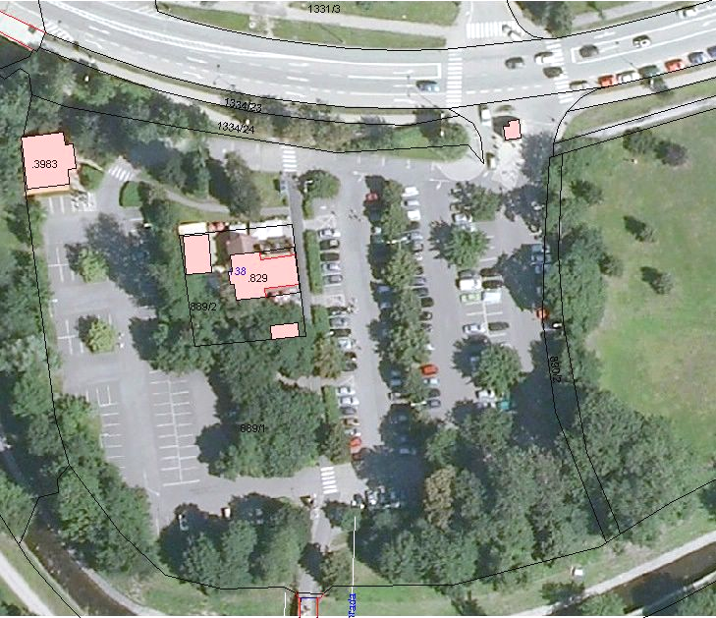

- část p.p.č. 946 (parkoviště Jelenka II) o výměře cca 2241 m² se všemi součástmi a příslušenstvím vč. stavby objektu obsluhy
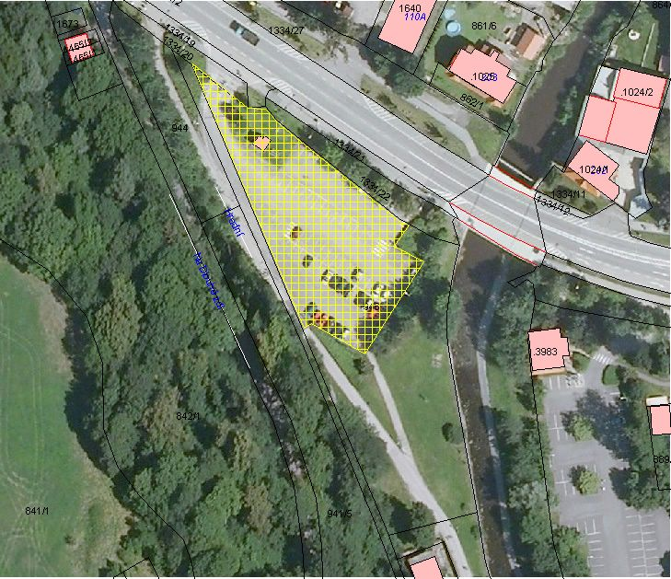

- p.p.č. 906/1 (parkoviště Pod poštou) o výměře 6585 m² se všemi součástmi a příslušenstvím vč. stavby objektu obsluhy
- část p.p.č. 906/6 o výměře cca 20 m² vč. stavby veřejných WC (WC Pod poštou)
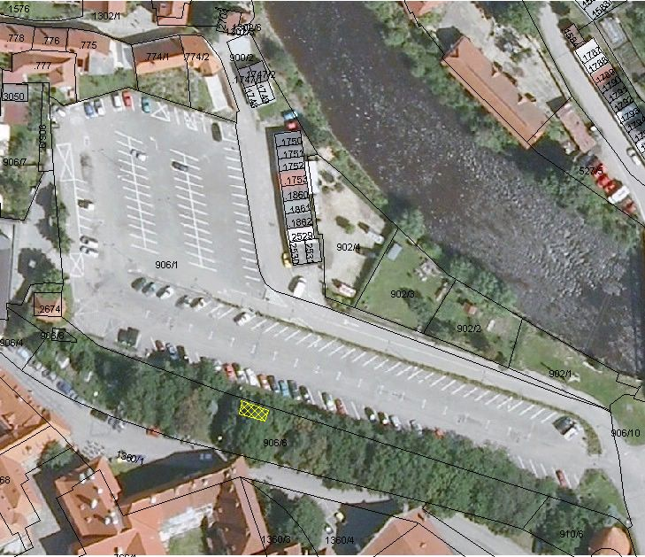

- st.p.č. 3817 (pod stavbou veř. WC městský park v majetku ČKRF) o výměře 103 m²
- p.p.č. 204/1 o výměře 3148 m² (parkoviště Městský park)
- p.p.č. 204/2 o výměře 1618 m² (parkoviště Městský park)
- část p.p.č. 201/1 o výměře cca 950 m² (parkoviště Městský park)
- p.p.č. 1696 o výměře 40 m², p.p.č. 1697 o výměře 21 m², p.p.č.1698 o výměře 21 m², p.p.č. 1699 o výměře 20m², p.p.č. 1700 o výměře 25 m², p.p.č. 1701 o výměře 25 m², p.p.č. 1702 o výměře 22 m², p.p.č. 1703 o výměře 22 m², p.p.č. 1704 o výměře 22 m², p.p.č. 1705 o výměře 22 m² (vše parkoviště Městský park)
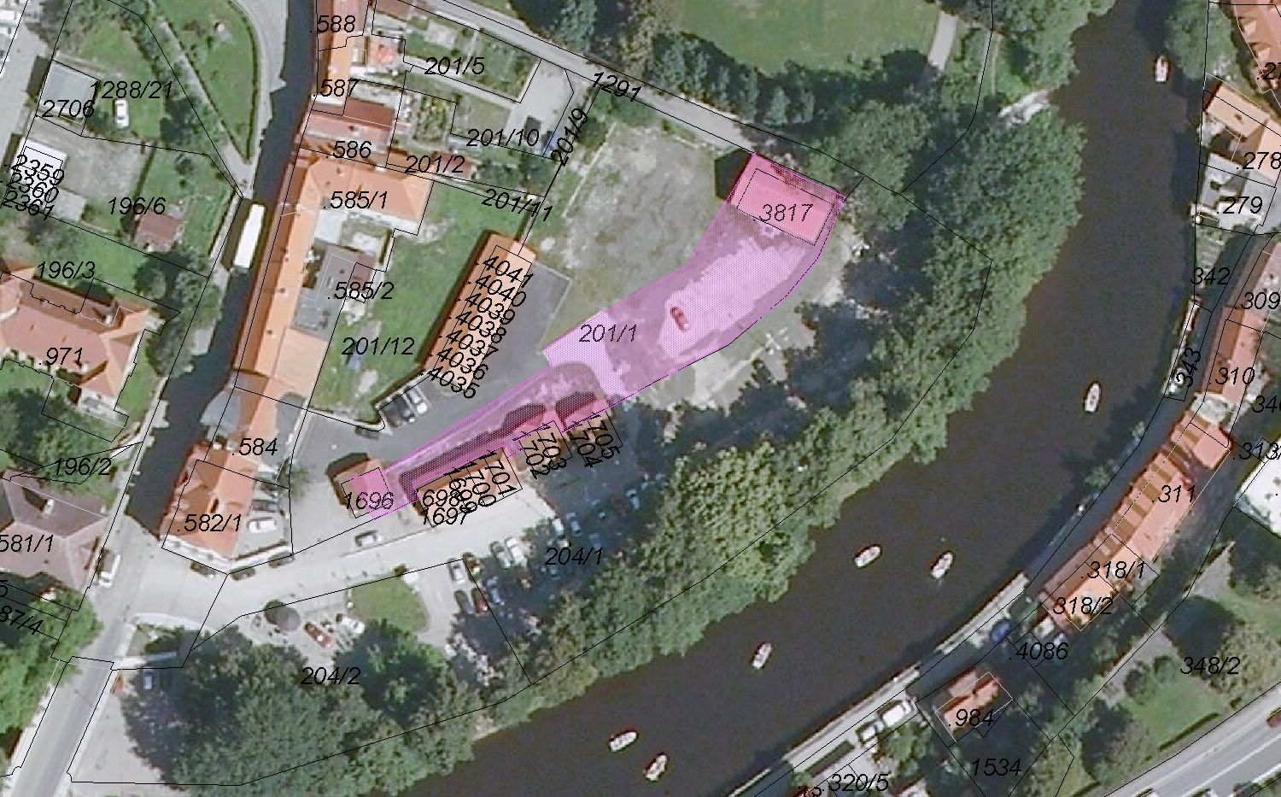

- část p.p.č. 1340/1 (parkoviště U Jízdárny) o výměře cca 4300 m²
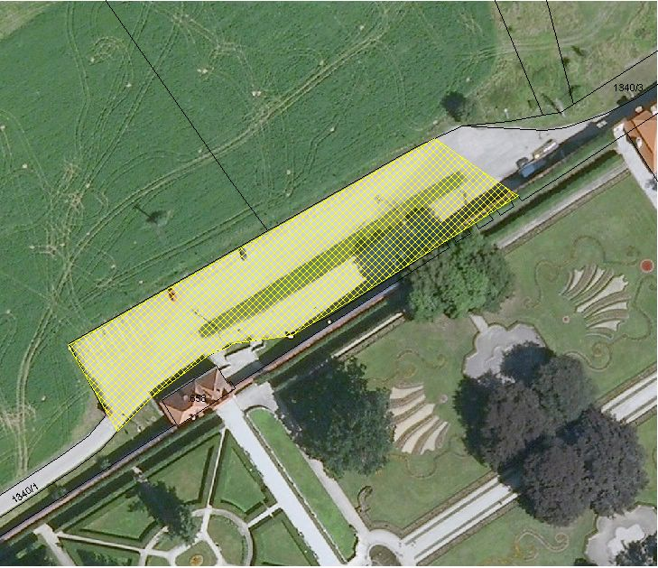

- p.p.č. 730/4 (U Trojice) o výměře 5962 m²
- část p.p.č. 730/12 (U Trojice) o výměře cca 380 m²
